# Responsive design

### Es un término usado para describir un enfoque para el diseño web, o un conjunto de buenas prácticas usado para crear un diseño que puede responder según el dispositivo que se usa para ver un contenido.

El diseño web receptivo consiste en crear páginas que se vean bien en todos los dispositivos, el cual se ajustará automáticamente, a diferentes tamaños de pantalla y vistas.

Se basa en proporcionar a todos los usuarios los mismos contenidos y experiencia.

## Frameworks frontend

### ¿Qué es un Framework?

Es un esquema usado para el desarrollo y/o la implementación de una aplicación.

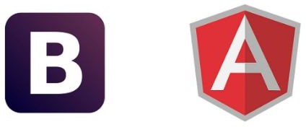Aunque en muchos casos están ligados a un lenguaje concreto, no necesariamente debe de ser así.

Se puede deﬁnir un mismo framework para distintos lenguajes.

## Frameworks frontend

### ¿Qué es un Framework?

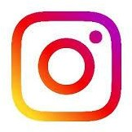Son por lo tanto una serie de componentes prediseñados que permiten a los desarrolladores personalizarlos y esto depende del tipo de aplicación que realicen. La mayoría de los marcos se basan en el lenguaje de programación JavaScript y son esenciales en el desarrollo de aplicaciones web móviles.

Marcas como Netﬂix, YouTube o Instagram dependen en gran medida de dichos marcos para brindar a los usuarios la mejor experiencia con el menor tiempo de inactividad posible.

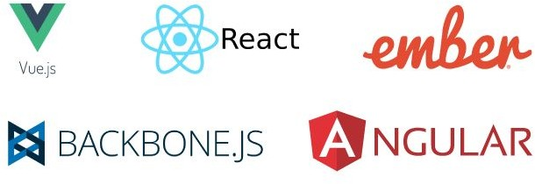

## Bootstrap y Materialize

<https://getbootstrap.com/>

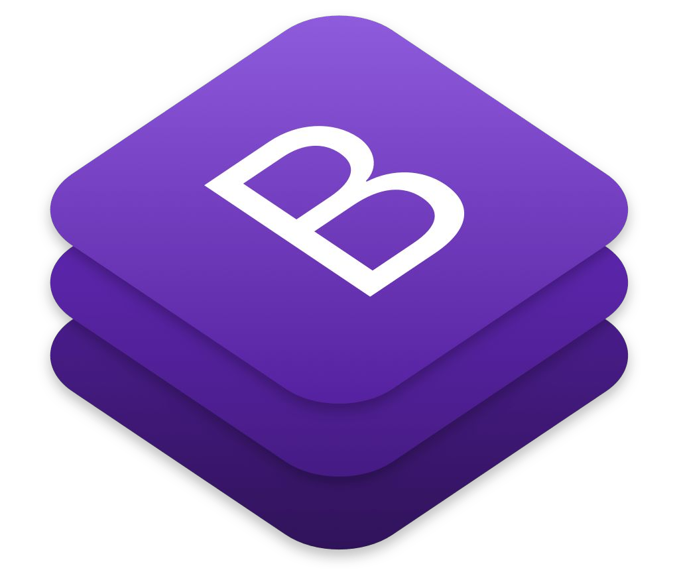

<http://materializecss.com/>

Los frameworks de maquetación son cada vez más usados aunque debemos tener en cuenta que constantemente aparecen nuevas tendencias y debemos mantenernos actualizados.

Ejemplos muy reconocidos son: **Bootstrap**, creado por Twitter, y **Materialize**, de Google.

## Bootstrap y Materialize

El framework de maquetación **Bootstrap** nació en 2012. Cuando Twitter tomo sus estilos gráﬁcos, y los complementó con funcionalidades de jQuery.

Permitió comenzar cualquier proyecto de maquetación fomentando la consistencia entre las herramientas internas.

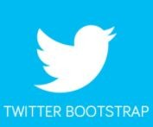Destacaron su retícula, los estilos de texto aplicados a los principales elementos HTML como ser: tablas, formularios, botones y una gran variedad de funcionalidades en jQuery como sliders, acordeones, etc.

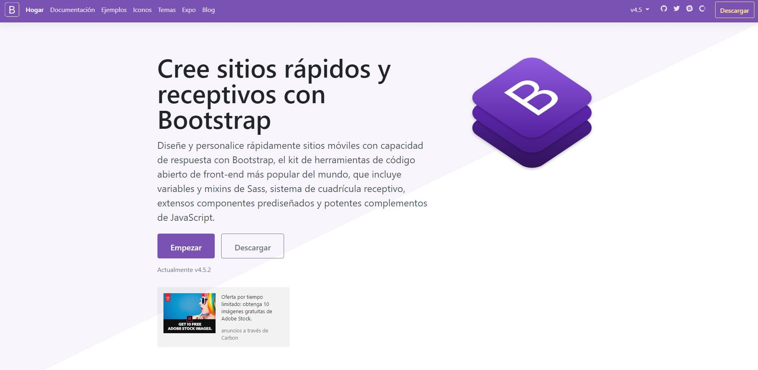

## Bootstrap y Materialize

### Según Google Material design es:

**“Un lenguaje visual para nuestros usuarios que sintetiza los clásicos principios del buen diseño con la innovación y posibilidades de la tecnología y la ciencia.”**

Realmente no hay un framework que aplique estos estilos. Google lo creó como una guía para sus aplicaciones internas. Esta muy enfocado a móvil y a Tablet. A partir de estas deﬁniciones, aparecieron proyectos que crearon el framework: [materialize](http://materializecss.com/).

## Bootstrap y Materialize

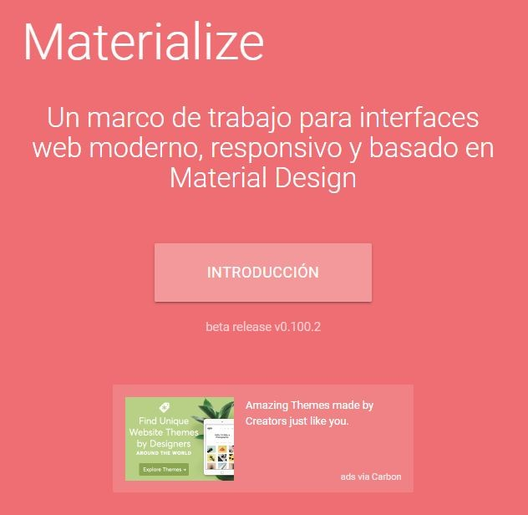**Materialize** combina parte de las deﬁniciones de Google como elementos adicionales en jQuery como ser modals, efectos de formularios, etc.

También cuenta con su propio sistema de retícula, con el cual podemos hacer páginas muy completas con el estilo de Google y todas las funcionalidades que necesitemos complementándolo con nuestros propios estilos.

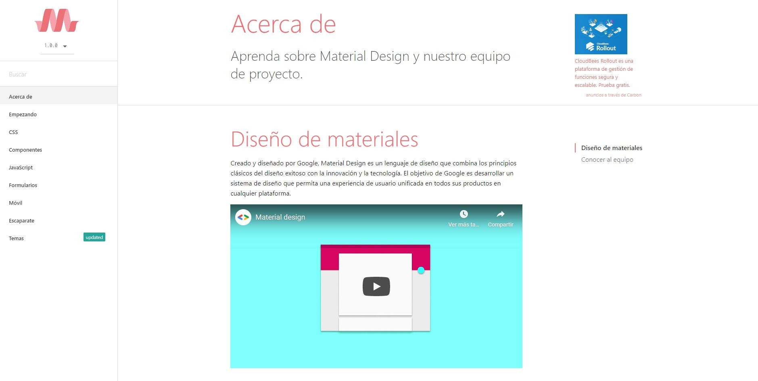

## Bibliografía

* [https://developer.mozilla.org](https://developer.mozilla.org/)
* <http://materializecss.com/>
* <https://getbootstrap.com/>

# ¡Muchas gracias!

**Fundamentos del Diseño Gráﬁco**